**ŚRODOWE ZABAWY**

**Cześć DZIECIAKI! Dzień dobry RODZICE!**

1. Tygodniowy zawrót głowy. Pod każdym dniem tygodnia narysuj buzię, która odzwierciedla twoje emocję danego dnia (jak się czujesz?).

|  |  |  |  |  |  |
| --- | --- | --- | --- | --- | --- |
| **Środa** | **Czwartek** | **Piątek** | **Sobota** | **Niedziela** | **Poniedziałek** |
|  |  |  |  |  |  |

1. Teraz troszkę zagadek na temat zwierząt na wsi. Ciekawa jestem czy wszystkie odgadniesz?

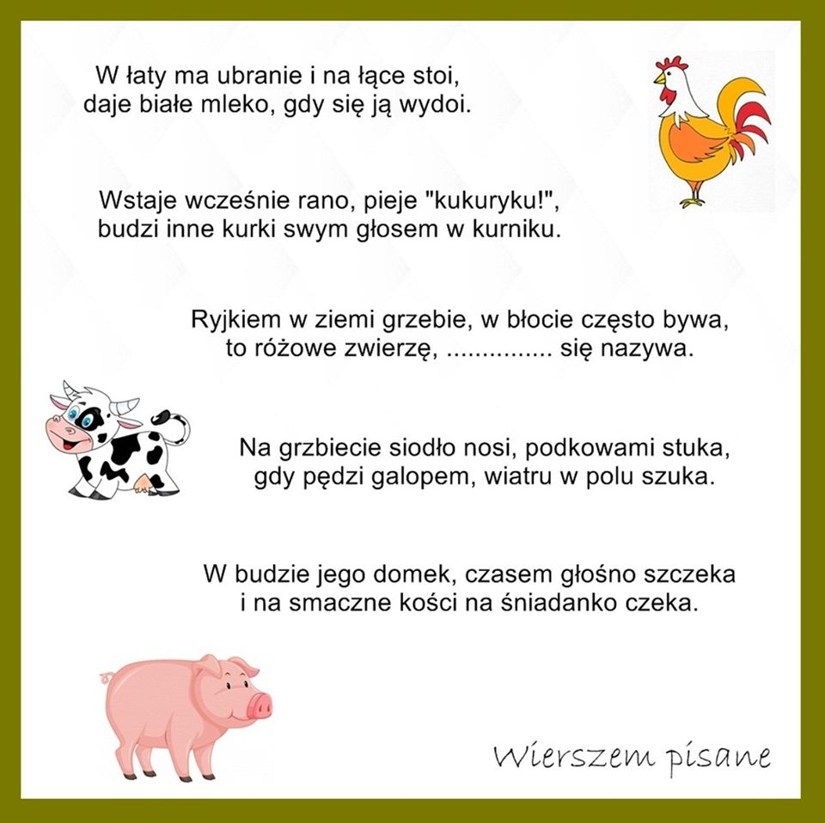

1. Spróbuj dopasować do siebie zwierzątka, aby każda mama znalazła swoje dziecko.

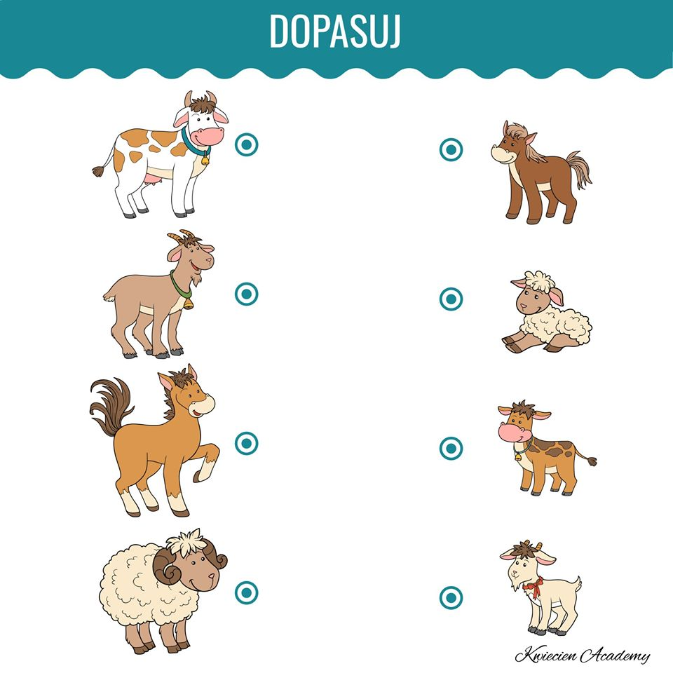

1. Teraz potrzebna Ci będzie plastelina, wyczaruj z niej zwierzątka, które możemy spotkać na wsi.

